Внеклассное мероприятие "Знаете ли вы свой родной край?"
Любовь к родному краю, родной культуре, родной речи начинается с малого – с любви к своей семье, к своему жилищу, к своей школе. Постепенно расширяясь, эта любовь переходит в любовь к родной стране, к ее истории, прошлому и настоящему, ко всему человечеству.
Д. Лихачев
Подготовка к мероприятию: поход всем классом с родителями учащихся на берег реки Мокша, поездка в Национальный театр г.Саранск, экскурсия в Мордовский государственный заповедник имени Петра Григорьевича Смидовича, п.Пушта Темниковского района.
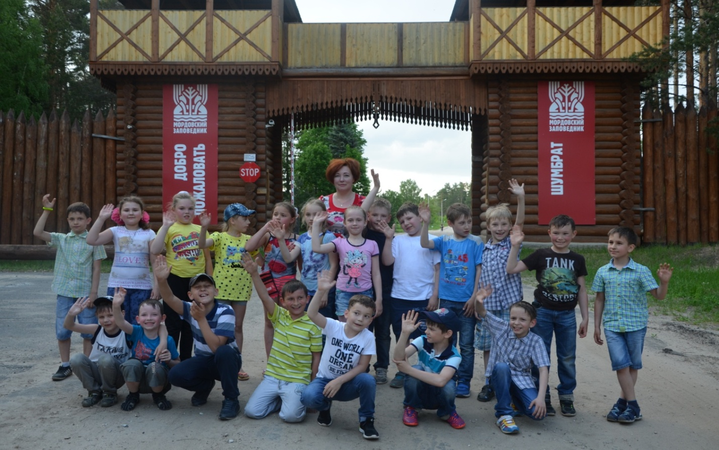
Поездка-экскурсия в Мордовский государственный заповедник имени Петра Григорьевича Смидовича, май, 2016г.

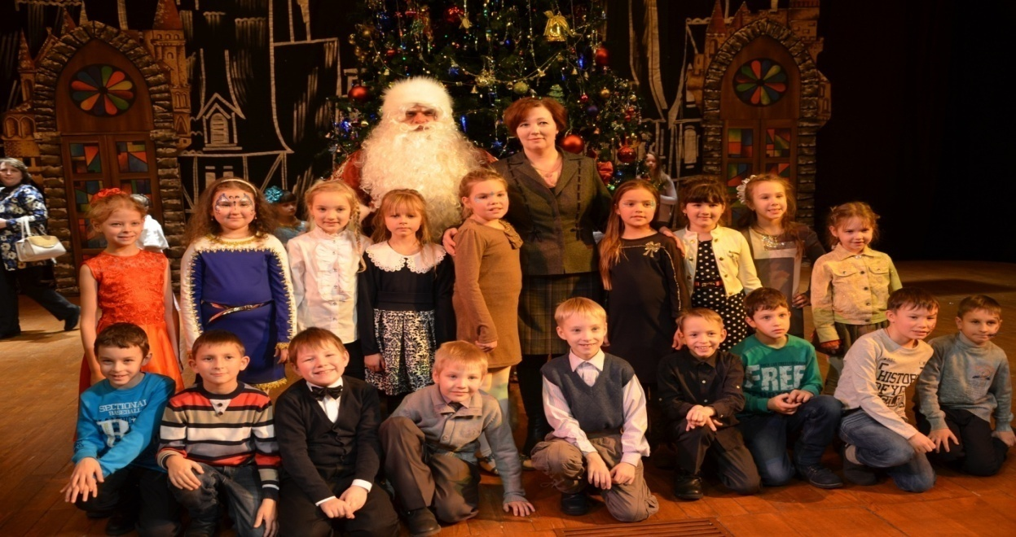

Поездка в Национальный театр г.Саранск, декабрь, 2015г.

Играют две команды: команда мальчиков и команда девочек.

Цели: систематизация сведений о живой и неживой природе Республики Мордовии, привитие навыков охраны природы; соединение программного природоведческого материала с краеведческим с целью формирования у обучающихся общечеловеческих ценностей, представлений о целостности мира природы, общества и человека; воспитывать у детей любовь и гордость к своей малой родине; желание познавать и уважать традиции народа Мордовии.
Оборудование: мордовский костюм, выставка книг о Мордовии, рисунки с изображением животных, , плакаты, воздушные шары, дипломы.

Ход мероприятия.

I.Организационный момент.
- Здравствуйте, дорогие друзья! Сегодня здесь собрались люди, неравнодушные к своему прошлому, к своему родному краю. У каждого человека есть Родина – край, где он родился и где все кажется особенным, прекрасным и родным. Около 2 тысяч лет существует на земле мордовский народ, говорящий на мокшанском и эрзянском языках.

Я люблю тебя, Мордовия моя.
И хочу, чтоб лучше ты была.
Я хочу, чтоб небо над тобой,
Как сейчас сияло чистотой,
Чтоб роса блестела на траве.
Все тепло свое хочу отдать тебе
Милая Мордовия моя,
Если б знала ты, как я люблю тебя!

II.Сообщение темы и целей мероприятия.
- На нашей сегодняшней игре, которую мы назвали «Знаете ли вы свой родной край?"вы, ребята, сможете узнать о нашей малой родине много нового и интересного, а также проверить насколько вы знакомы с природой и достопримечательностями Мордовии.
- Итак, начнем со знакомства с командами.
1-я команда «Знатоки».
2-я команда «Мудрецы».
Представление жюри.

III. «Разминка» .Вопросы:
Для команды мальчиков.
1.Какова протяженность границ Республики Мордовии? (1200 км)
2.Река в Мордовии с самым сильным течением. (Сура.)
3.Сколько озер в притоке реки Суры?(116)
4.Самое большое озеро в пойме реки Мокши? (Инерка.)
5.Какое дерево наших лесов называют северным виноградом? (Рябину.)
6.Какое дерево дает сладкий ароматный сок? (Береза.)
7. Встречается ли в мордовских лесах вечнозеленый кустарник? (Да, можжевельник.)

Для команды девочек.
1.Расстояние от Саранска до Москвы по железной дороге. (642 км)
2.Самое большое озеро в пойме реки Суры? (Инерка.)
3.Какой кустарник мордовский народ называет цветом весны, зеленью лета, ягодой осени? (Калину.)
4.Кустарник, который выделяет очень сильный фитонцид, способный убивать
микробов. (Черемуха.)
5.Какое лесное растение добывает себе воду не из почвы, а из корней других растений? (Иван-да-марья.)
6.Из корней какого растения, произрастающего в наших лесах, можно добывать каучук? (Из корней бородавчатого бересклета.)
7.Какое дерево в наших лесах зацветает позже всех? (Липа.)

«Заморочки из бочки»
1.Почему под соснами в лесу можно увидеть молодые елочки, а под елями сосенок не встречается? (Сосна не может расти под тенистой елью, а молодые елочки тенелюбивые.)
2.Чем отличается гнездо сороки от гнезда вороны? (Ворона строит гнездо без крыши, а сорока – с крышей.)
3.Какую хищную птицу называют санитаром? Почему? (Черный коршун питается не только грызунами, но и поедает падаль.)

«Объяснялки».
- Следующий конкурс называется «Объяснялки». Каждая команда приготовила для соперников объяснения, связанные с описанием животного. Вам надо будет внимательно его выслушать и назвать то животное, о котором идет речь (с показыванием рисунков).

Волк Это очень сильный, выносливый и красивый зверь. У него чуткий нос. Он чувствует запах
За полтора километра. Эти звери очень выносливые и способны пробежать за день до 80 километров. Охотятся они чаще ночью, а днем отдыхают.
Заяц Это животное очень распространено в наших лесах. Его задние лапы длиннее передних, и поэтому они быстрее бегут в гору, чем под гору. Когда их преследуют, они прибегают к разным хитростям. Например, путают следы, чтобы сбить преследователя со следа. Еще они могут предупреждать друг друга об опасности, барабаня по земле передними лапами.
Белка Это животное живет не только в наших лесах, но и во всех частях света. Все лето она трудится, заготавливая запасы к зиме. Так как в морозы, несмотря на теплую шубку, она не выходит из своего гнезда. В холодную погоду она спит почти все сутки. Зато в теплую погоду задерживается на кормежке.
Крысы Этих животных никто не любит. За всю историю человечества не было такого животного, с которым люди не боролись бы так повсеместно. Дело в том, что они приспосабливаются к любым условиям. Эти животные великолепно переносят самые тяжелые условия жизни. Они очень живучи. Ни мороз, ни вода их не останавливают.
Медведь Это животное весит до 700 килограмм. Его считают неуклюжим, неповоротливым и даже глупым. Тем не менее, несущийся на всех четырех лапах, он может догнать любого бегущего человека.
Лиса Удивительно, что зимой это животное своей норой не пользуется. Она на ночь устраивается прямо на снегу, сворачиваясь в клубок, лапки подбирает под себя, а единственную, не защищенную шерстью часть тела – нос прикрывает своим пушистым хвостом, как теплым одеялом
Бобр У этих животных крепкие длинные зубы. Питаются они в основном древесиной: ветками, молодыми побегами и корой деревьев. У них красивый коричневый мех и сильные лапки с длинными когтями. Этими лапками они таскают все, что им необходимо. И еще – они очень любят воду.
Корова Мордовский народ издавна уважительно относится к этому животному. Наличие его в хозяйстве крестьянина говорило о нем, как о зажиточном человеке. Это животное получило много ласковых уважительных прозвищ «Кормилица», «Поилица».
«Темная лошадка»
Этот тур самый интересный, таинственный. Наша жизнь устроена так, что все тайное когда-нибудь становится явным. Я имею в виду ведущего этого тура – «Темную лошадку».
Она – героиня мордовских народных сказок, могла быть доброй или злой, по настроению, смотря какой человек пожаловал в ее владения: простой крестьянский паренек, трудолюбивая девушка из близлежа¬щего села, жадный купец. Она заправляла всеми волшебными лесными делами, была хозяйкой леса. Кто это? (Вирява.)
Наша «Темная лошадка» – Вирява. Встречайте! (Роль исполняет девочка.)

Вирява. Здравствуйте, ребята! Я рада, что принимаю участие в вашей игре. Надеюсь, что вы хорошо знаете край, в котором родились, его лесных и речных обитателей. У меня к вам такие вопросы:
1.Как в мордовских народных сказках называют богиню воды? (Ведява.)
2.Дячка Най-най. Кто это? (Сказочное существо, враждебное людям.)
3.Самая крупная рыба в водоемах Мордовии? (Сом.)
4.Вьют ли гнезда наши перелетные птицы на юге? (Нет.)
5.Выводят ли они там птенцов? (Нет.)
6.У какого зверя родятся детеныши зимой? (У медведицы.)

Ведущий. Давайте поблагодарим Виряву за участие в нашей игре и прочитаем ей стихи о нашем крае.
1-й чтец.
Мой край родной — мордовская земля!
Тебе слагаю песни я свои.
Люблю твои зеленые леса,
Суры и Мокши чистые струи.
2-й чтец.
Люблю твоих нарядов простоту,
Твои обряды, звучный твой язык,
Твоих сказаний светлую мечту,
Который с детства я внимать привык.

Вирява. Спасибо, ребята! Видно, что вы любите свой край, знаете о нем много. (Читает стихотворение М. Торошкина «Моя Мордовия»)
Мордовия! Зову тебя я милой
И стороною самой дорогой.
Ведь ты меня вспоила и вскормила.
И мне земли не надобно другой.

«Гонка за лидером» Вопросы:
Для команды мальчиков.
1.Сколько видов рыб водится в наших
водоемах? (40)
2.Кто считается санитаром пресных вод? (Рак.)
3.Какой представитель семейства кошачьих встречается в наших лесах? (Рысь.)
4.Кто из птиц — обитателей водоемов занесен в Красную книгу? (Черный аист.)
Для команды девочек.
1.Самое крупное хищное животное наших лесов. (Бурый медведь.)
2.Какая птица наших лесов выводит птенцов зимой? (Клест.)
3.Какую птицу можно назвать главным врачом деревьев? (Дятла.)
4.Какие птицы прилетают к нам с юга первыми? (Грачи.)

«Знаете ли вы народные приметы?»
Каждая команда получает 6 листов бумаги с пословицами, которые имеют начало на одном листе ватмана, а конец – на другом.

Для команды мальчиков.
Из березы течет много сока – к дождливому лету.
Поздний расцвет рябины – к долгой осени.
Первый гром гулкий – к ядреным хлебам.

Для команды девочек.
Ранней весной сверкает молния без грома – к сухому лету.
Птицы вьют гнезда на солнечной стороне – к холодному лету.
Длинные сосульки – к долгой весне.
«Конкурс капитанов».(Капитаны задают друг другу заранее подготовленные вопросы по теме «Города Мордовии»)
«Знаете ли вы птиц»
- Ребята, мы с вами посетили заповедник в п.Пушта Темниковского района. Что вы можете о нём рассказать?
- Да. Это Мордовский государственный заповедник имени Петра Григорьевича Смидовича. Открыт он был еще 73 года назад. Ученые охраняют и изучают различные виды растений и животных. В заповеднике запрещено даже гулять. Благодаря этому удалось сохранить много видов растений и животных и даже целый лес.
-В заповеднике мы посетили музей, где узнали много нового и интересного о птицах и животном мире Мордовии.
(Прослушивание записи с голосами птиц).
- На записи вы услышали пение нескольких птиц. Но в Мордовии их великое множество. По очереди вы будете называть птиц, которых можно увидеть в наших краях. Проигрывает та команда, у которой не будет версии.
(Воробей, ворона, грач, сорока, трясогузка, синица, коршун, зяблик, скворец, снегирь, соловей, поползень, утка, лебедь, аист, журавль, свиристель, сова, филин, кукушка, рябчик, глухарь, коростель, иволга, перепел, тетерев, куропатка, ласточка, зимородок, голубь, цапля, гусь, дятел, галка).
Работа с выставкой книг.
- А пока жюри подсчитывает очки, обратите внимание на выставку книг. В библиотеках нашего города вы найдете множество книг о Мордовии, традициях и культуре мордовского народа. Сказки, повести и рассказы мордовских писателей заинтересуют вас с первой же минуты чтения. Ведь именно произведения наших земляков помогут вам погрузиться в мир событий, действия которых происходят в родных нам местах.
Немало написано и стихотворений, прославляющих нашу малую Родину. Послушаем одно из них.
(Чтение стихотворений о Мордовии).
IV.Подведение итогов, награждение участников дипломами и сладкими призами.
- Дорогие друзья! Наша встреча подошла к концу, но пусть не заканчивается для вас время познания родного края, его культуры и природы. Желаю вам успехов!

